Федеральное государственное образовательное бюджетное

учреждение высшего образования

**«Финансовый университет при Правительстве Российской Федерации»**

**(Финансовый университет)**

Колледж информатики и программирования

**ОТЧЕТ О ВЫПОЛНЕНИИ ЗАДАНИЯ №1**

**Тема: «Задание HTML и CSS»**

Студент: Низаметдинова.И.Н

Группа: 4ИСИП-519

Преподаватель: Сибирев И. В.

Дата: 15.03.2023

Сайт:

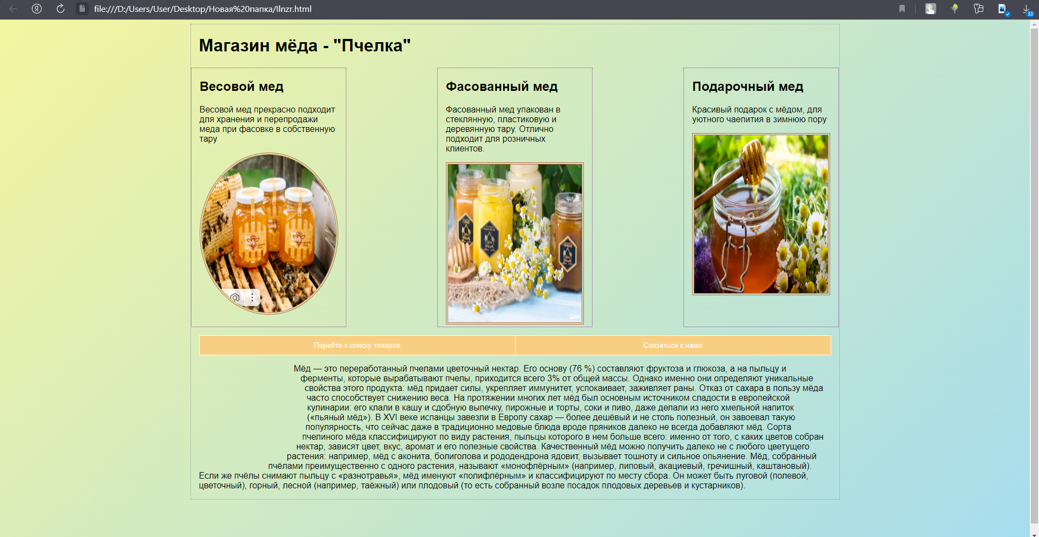

HTML:

<!DOCTYPE html>

<html lang="ru">

<head>

    <meta charset="UTF-8">

    <meta http-equiv="X-UA-Compatible" content="IE=edge">

    <meta name="viewport" content="width=device-width, initial-scale=1.0">

    <title>Магазин мёда - "Пчелка"</title>

    <link rel="stylesheet" href="QQ.css"/>

</head>

<div class="d-flex flex-column justify-content-center w-100 h-100">

  <div class="d-flex flex-column justify-content-center align-items-center">

    <div class="btn-group my-5">

    </div>

  </div>

</div>

</div>

<body>

    <div class="container">

        <h1>Магазин мёда - "Пчелка"</h1>

        <div class="row">

        <div class="column">

        <h2>Весовой мед</h2>

        <p>Весовой мед прекрасно подходит для хранения и перепродажи меда при фасовке в собственную тару</p>

        <img class="beauty-rotate" src="QW1.jpg" alt="Flowers">

        </div>

        <div class="column">

        <h2>Фасованный мед</h2>

        <p>Фасованный мед упакован в стеклянную, пластиковую и деревянную тару. Отлично подходит для розничных клиентов.</p>

        <img class="beauty-rotate" src="QW2.jpeg" alt="Flowers">

        </div>

        <div class="column">

        <h2>Подарочный мед</h2>

        <p>Красивый подарок с мёдом, для уютного чаепития в зимнюю пору</p>

        <img class="beauty-rotate" src="QW3.jpg" alt="Flowers">

        </div>

        </div>

        <div class="btn-group" style="width:100%">

          <button style="width:50%">Перейти к списку товаров </button>

          <button style="width:50%">Связаться с нами </button>

        </div>

        <div class="circle"></div>

        <p>

          Мёд — это переработанный пчелами цветочный нектар. Его основу (76 %) составляют фруктоза и глюкоза, а на пыльцу и ферменты, которые вырабатывают пчелы, приходится всего 3% от общей массы. Однако именно они определяют уникальные свойства этого продукта: мёд придает силы, укрепляет иммунитет, успокаивает, заживляет раны.  Отказ от сахара в пользу мёда часто способствует снижению веса.

          На протяжении многих лет мёд был основным источником сладости в европейской кулинарии: его клали в кашу и сдобную выпечку, пирожные и торты, соки и пиво, даже делали из него хмельной напиток («пьяный мёд»). В XVI веке испанцы завезли в Европу сахар —  более дешёвый и  не столь полезный, он завоевал такую популярность, что сейчас даже в традиционно медовые блюда вроде пряников далеко не всегда добавляют мёд.

          Сорта пчелиного мёда классифицируют по виду растения, пыльцы которого в нем больше всего: именно от того, с каких цветов собран нектар, зависят цвет, вкус, аромат и его полезные свойства. Качественный мёд можно получить далеко не с любого цветущего растения: например, мёд с аконита, болиголова и рододендрона ядовит, вызывает тошноту и сильное опьянение.

          Мёд, собранный пчёлами преимущественно с одного растения, называют «монофлёрным» (например, липовый, акациевый, гречишный, каштановый). Если же пчёлы снимают пыльцу с «разнотравья», мёд именуют «полифлёрным» и классифицируют по месту сбора. Он может быть  луговой (полевой, цветочный), горный, лесной (например, таёжный) или плодовый (то есть собранный возле посадок плодовых деревьев и кустарников).

        </p>

</body>

</html>

CSS: *, ::before, ::after {

    box-sizing: border-box;

  }

  body {

    font-family: 'Montserrat', sans-serif;

  }

  .container {

    max-width: 1200px;

    margin: auto;

    padding-left: 15px;

    padding-right: 15px;

    border: 1px dotted #999;

  }

  .row {

    display: flex;

    flex-wrap: wrap;

    justify-content: space-between;

    margin-left: -15px;

    margin-right: -15px;

  }

  .column {

    max-width: 200%;

    flex: 0 0 24%;

    min-height: 1px;

    padding-left: 15px;

    padding-right: 15px;

    border: 1px dotted #939;

    margin-bottom: 15px;

  }

  img {

    max-width: 100%;

    height: auto;

  }

  @media (max-width: 768px) {

    .column {

      flex: 0 0 48%;

    }

  }

  @media (max-width: 480px) {

    .column {

      flex: 0 0 100%;

    }

  }

  .btn-group button {

    background-color: #f8cf82;

    border: 1px solid rgb(255, 255, 255);

    color: rgb(255, 255, 255);

    padding: 10px 24px;

    cursor: pointer;

    float: left;

}

.btn-group button:not(:last-child) {

    border-right: none;

}

.btn-group:after {

    content: "";

    clear: both;

    display: table;

}

.btn-group button:hover {

    background-color: #84ffcc;

}

.circle {

  shape-outside: circle(50%);

  width: 200px;

  height: 200px;

  float: left;

}

body {

  background: linear-gradient(-45deg, #baff79, #95d8ff, #fff894, #eaa4ff);

  background-size: 400% 400%;

  animation: gradient 15s ease infinite;

  height: 100vh;

}

@keyframes gradient {

  0% {

    background-position: 0% 50%;

  }

  50% {

    background-position: 100% 50%;

  }

  100% {

    background-position: 0% 50%;

  }

}

.beauty-rotate {

  width: 300px;

  height: 300px;

  border: 4px double #bd6c46; /* Рамка */

  overflow: hidden;

  -webkit-transition: all 0.5s ease;

          transition: all 0.5s ease;

}

.beauty-rotate:hover {

  border-radius: 50%;

  -webkit-transform: rotate(360deg);

          transform: rotate(360deg);

}